2022-08-05 新设计毫米波雷达测角测试

【静态测试】

场景设置：毫米波雷达

算法选取的参数：

Range cfar thresh = 0.25

Doppler cfar thresh = 0.1

Frame = 4

1. -45°下的结果

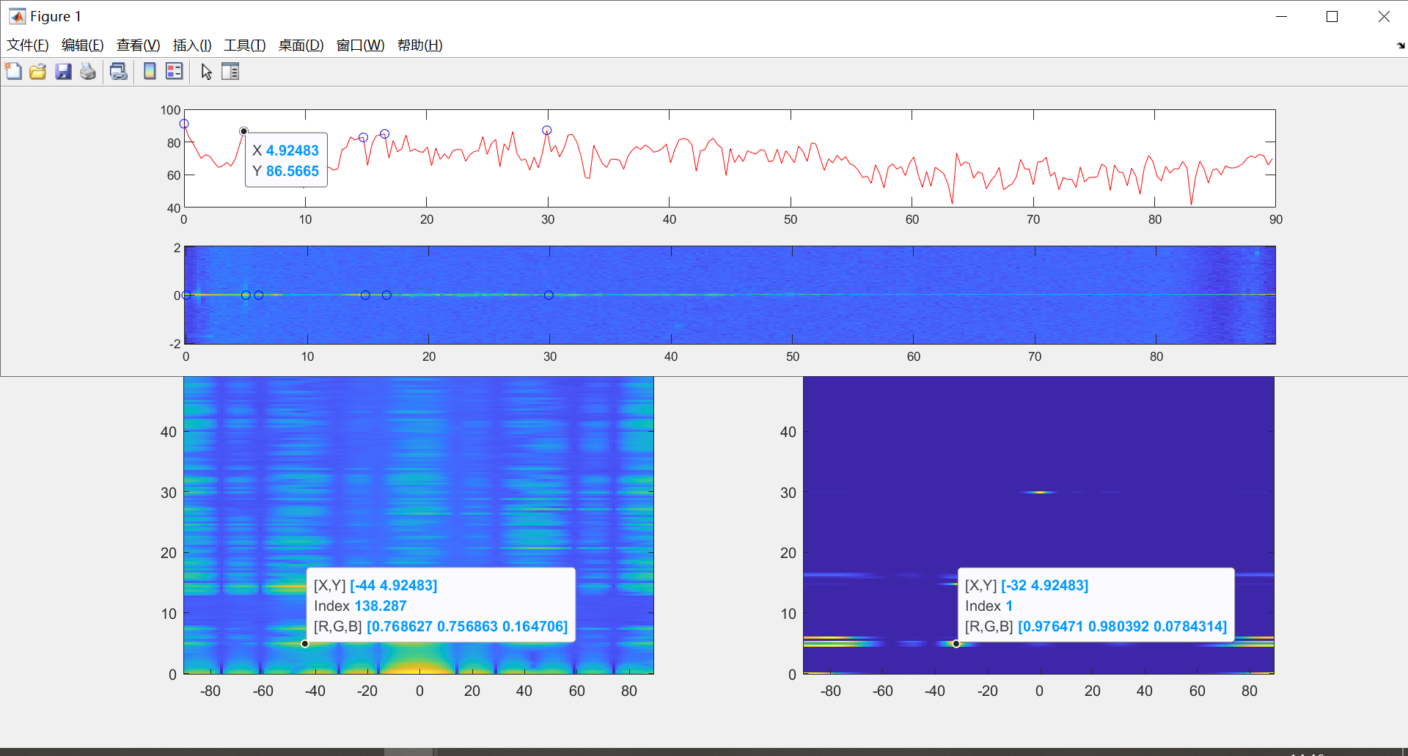

1. -30°

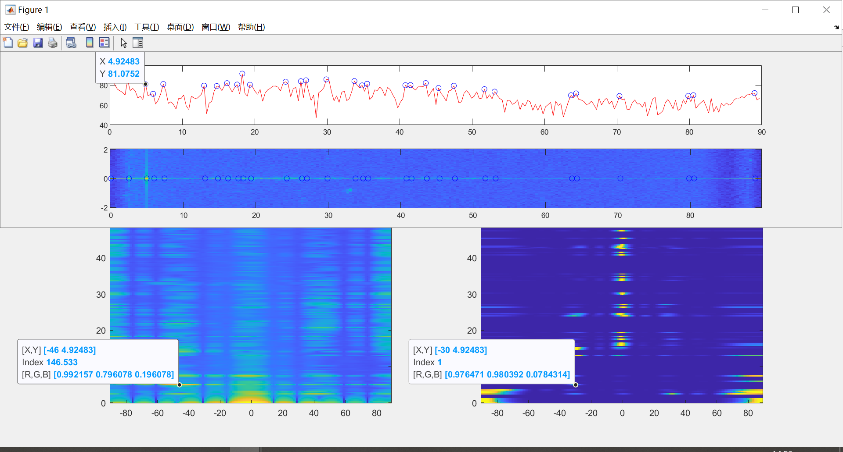

1. -25°

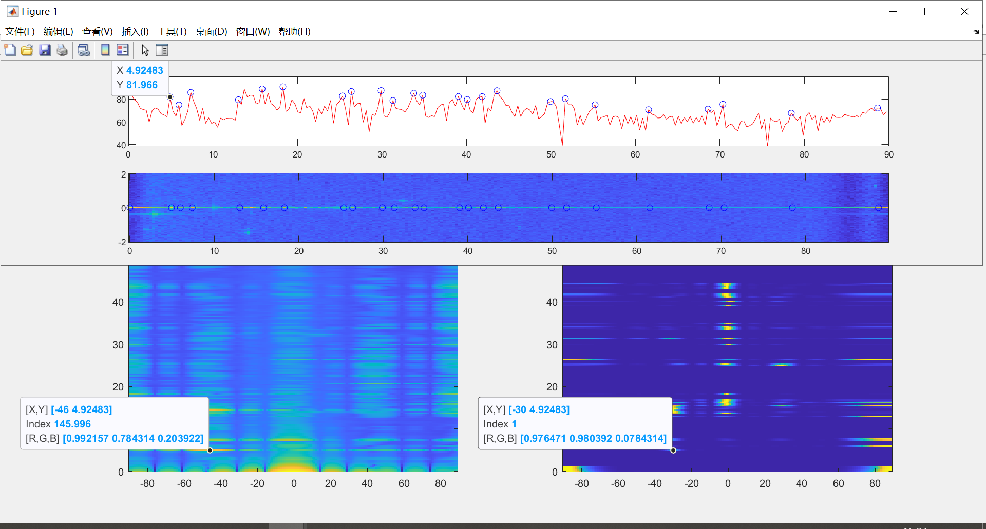

1. -20°

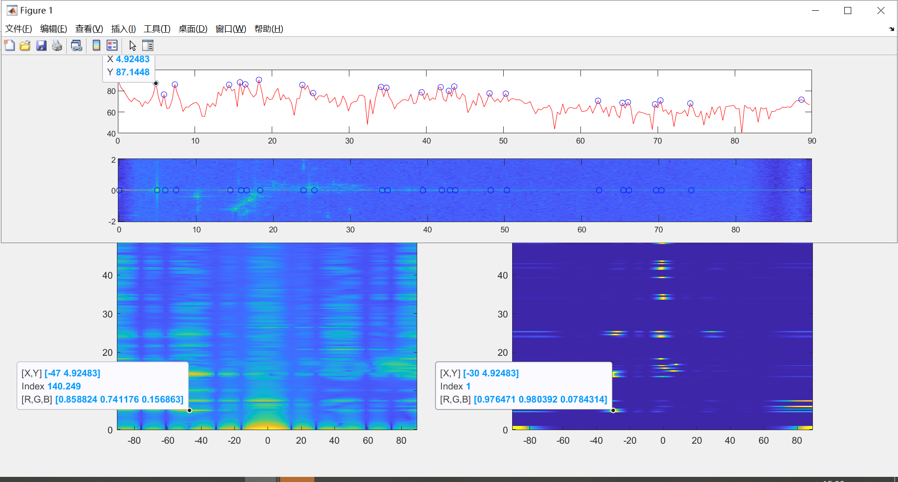

1. -15°

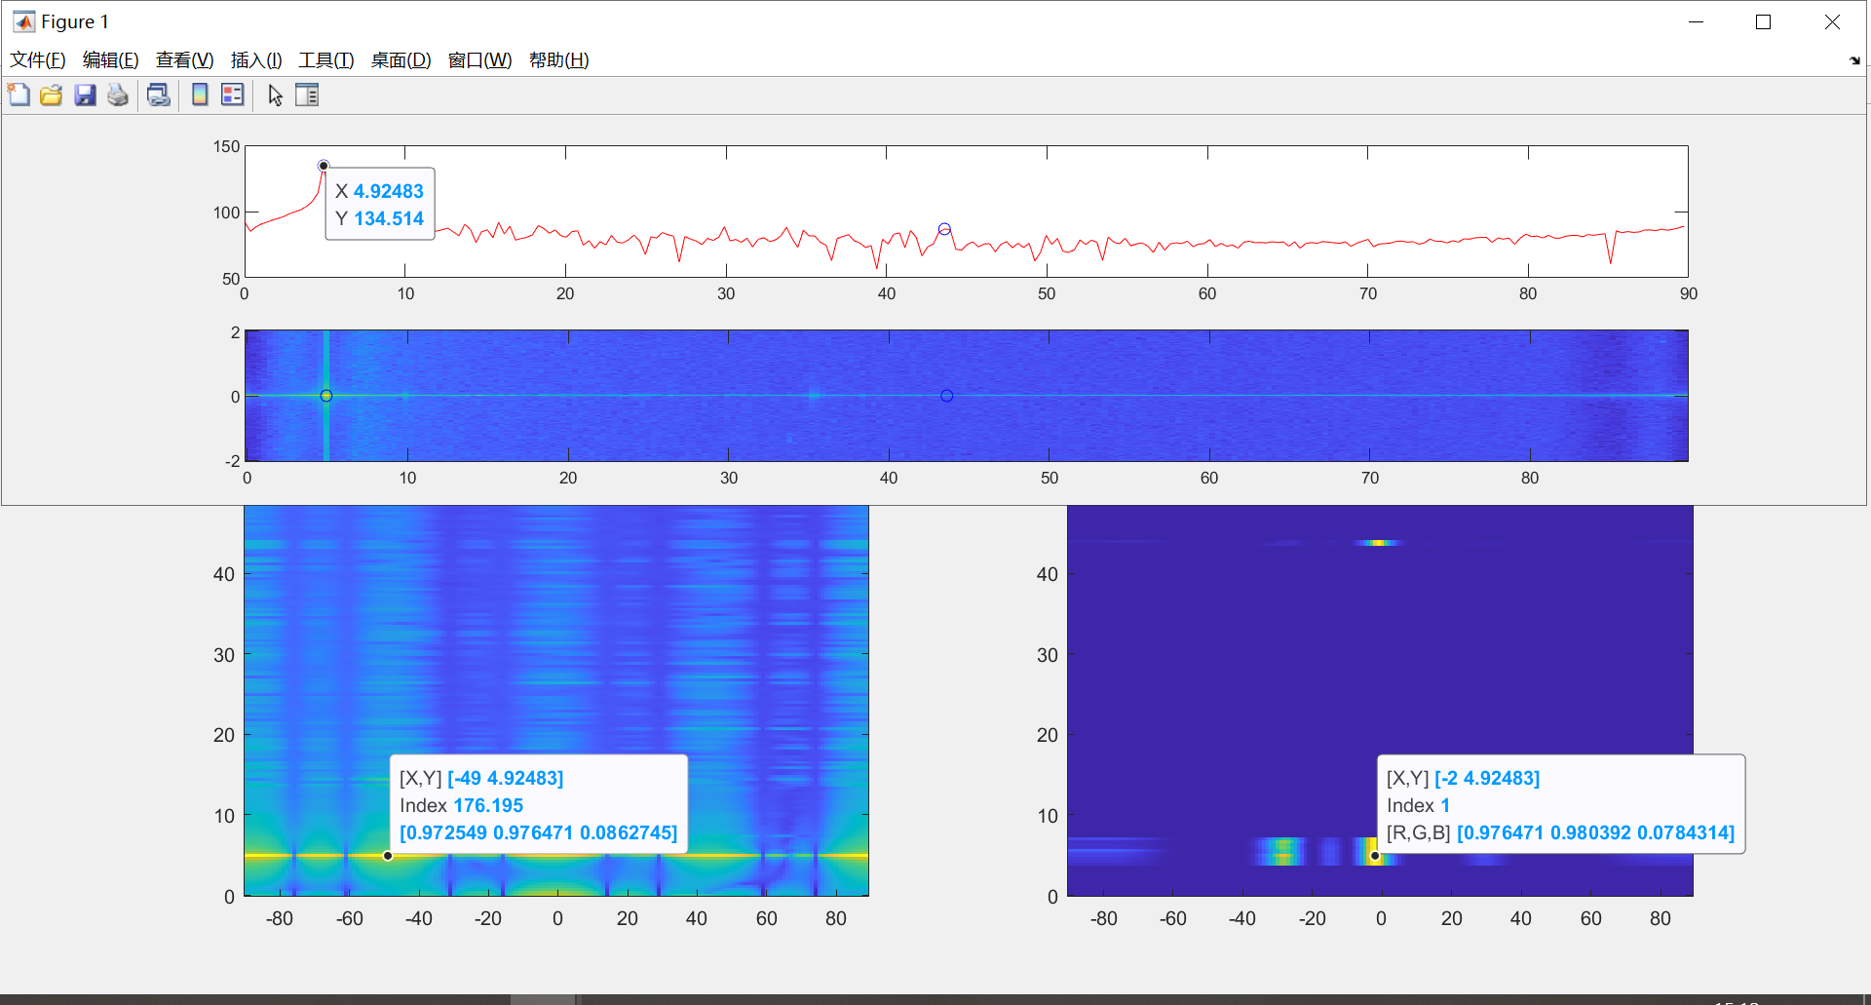

1. -10°

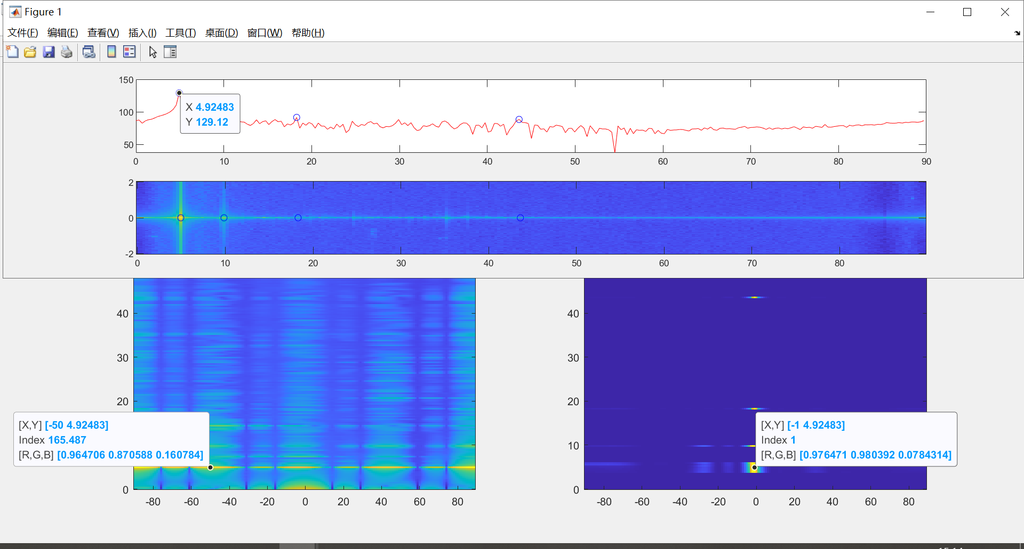

1. -5°

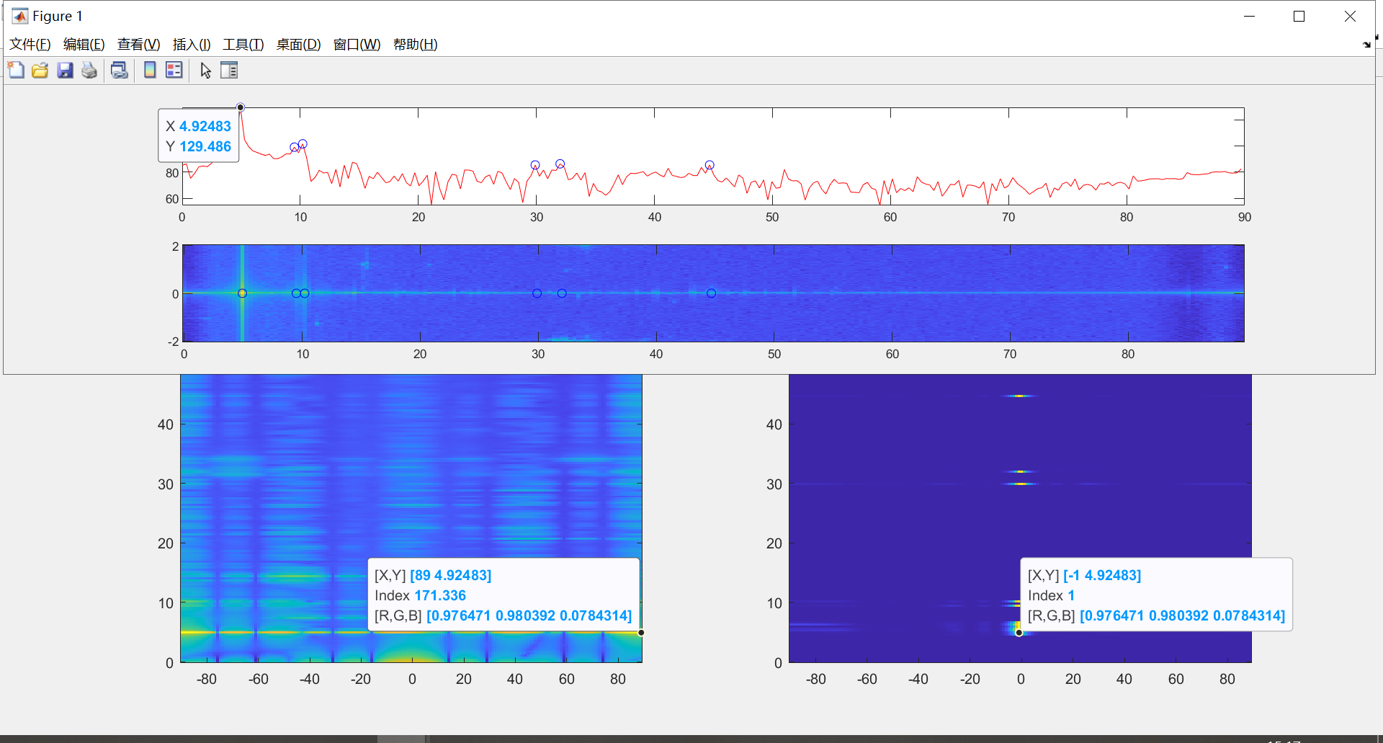

1. 5°

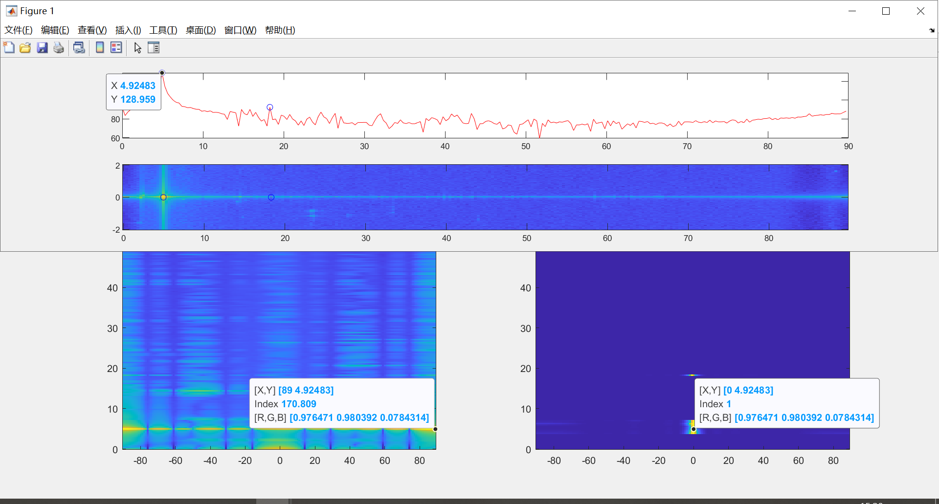

1. 10°

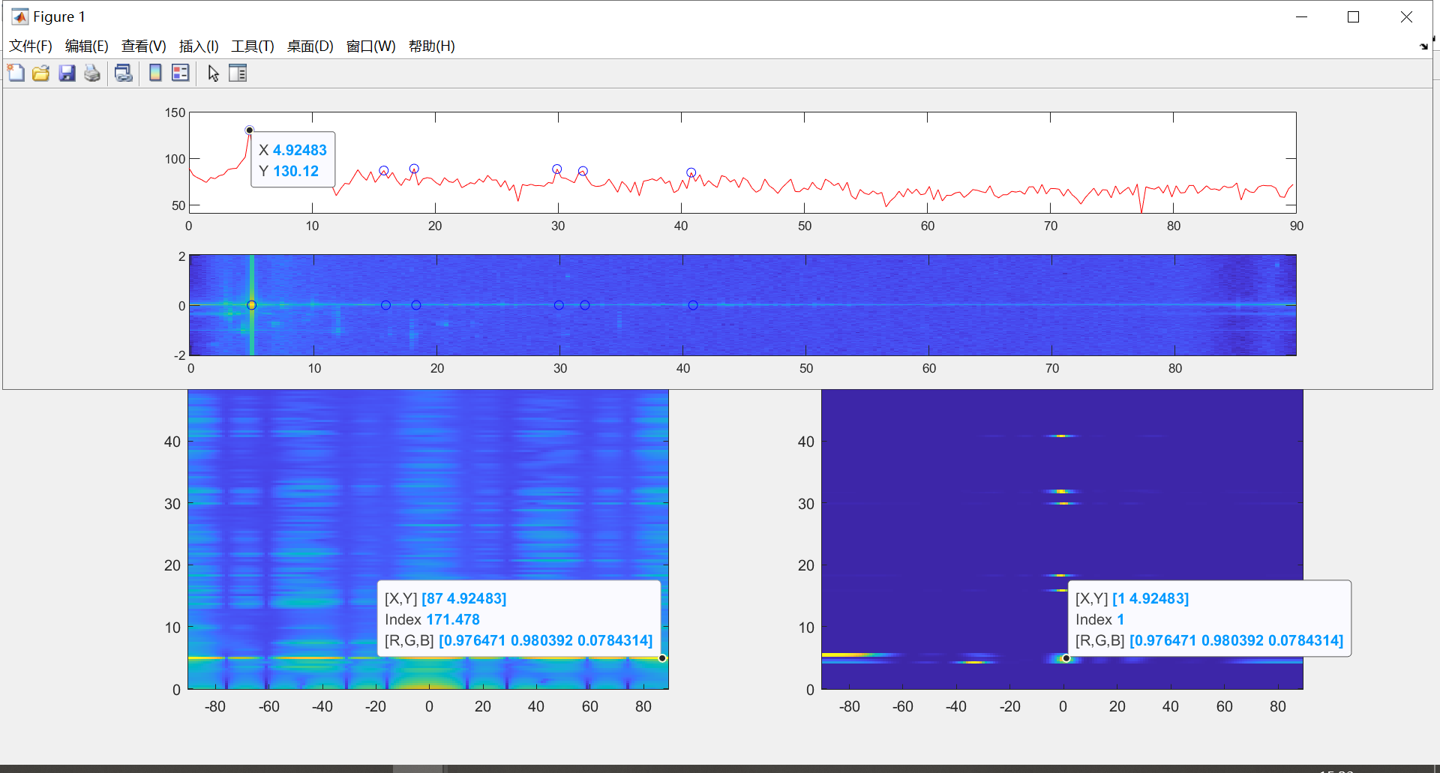

1. 15°

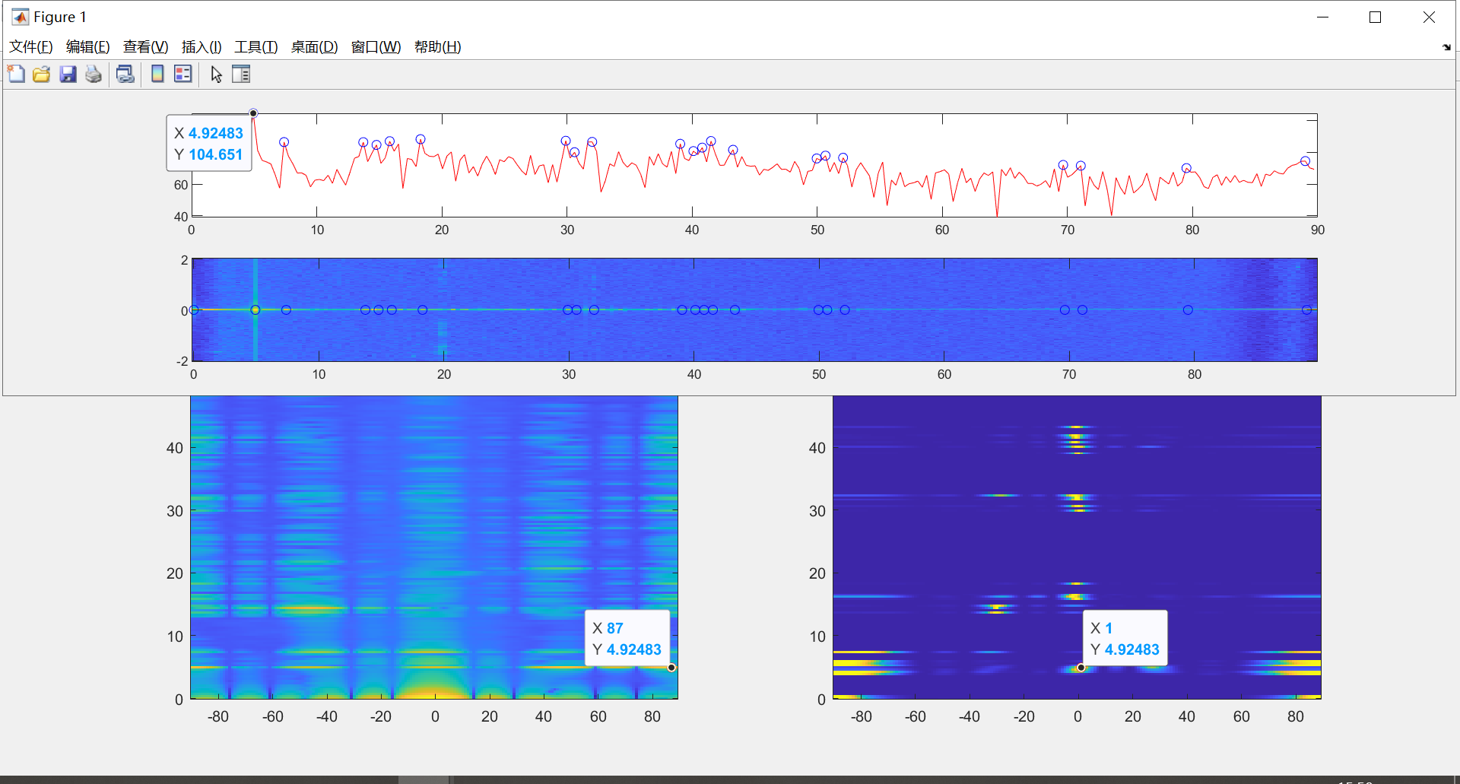

1. 20°

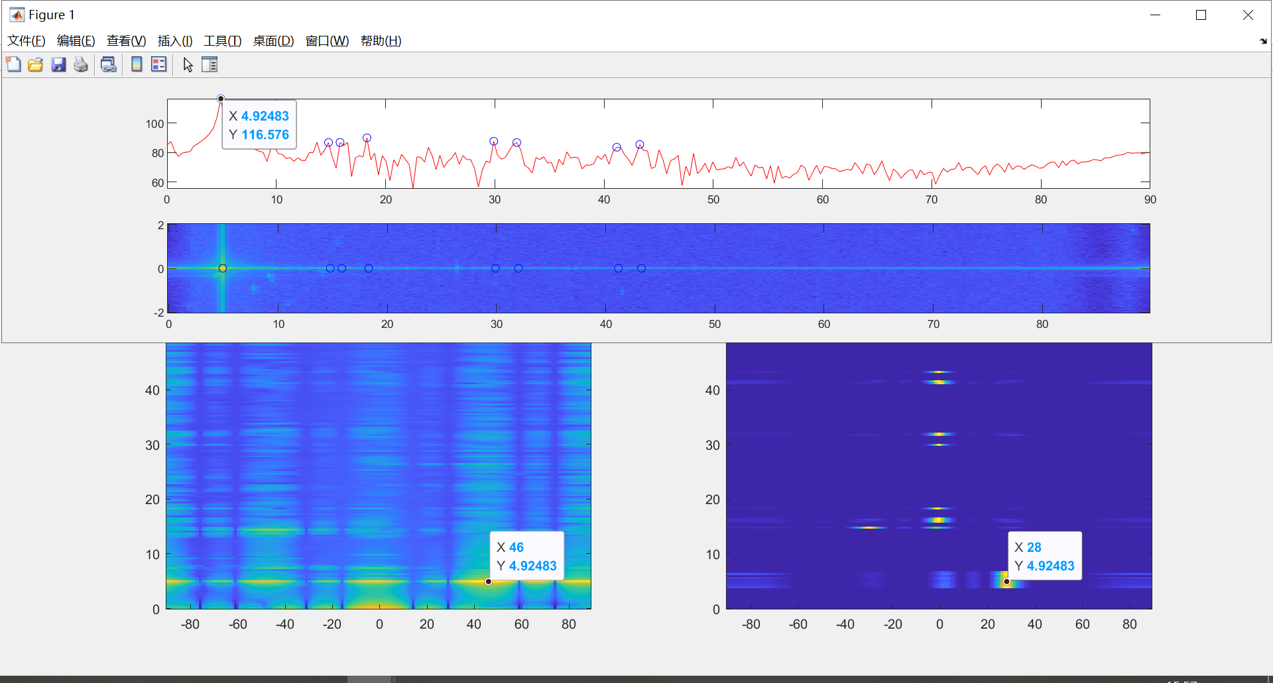

1. 25°

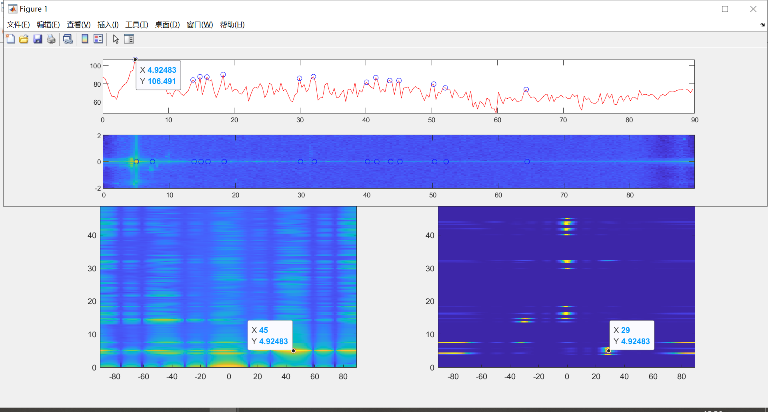

1. 30°

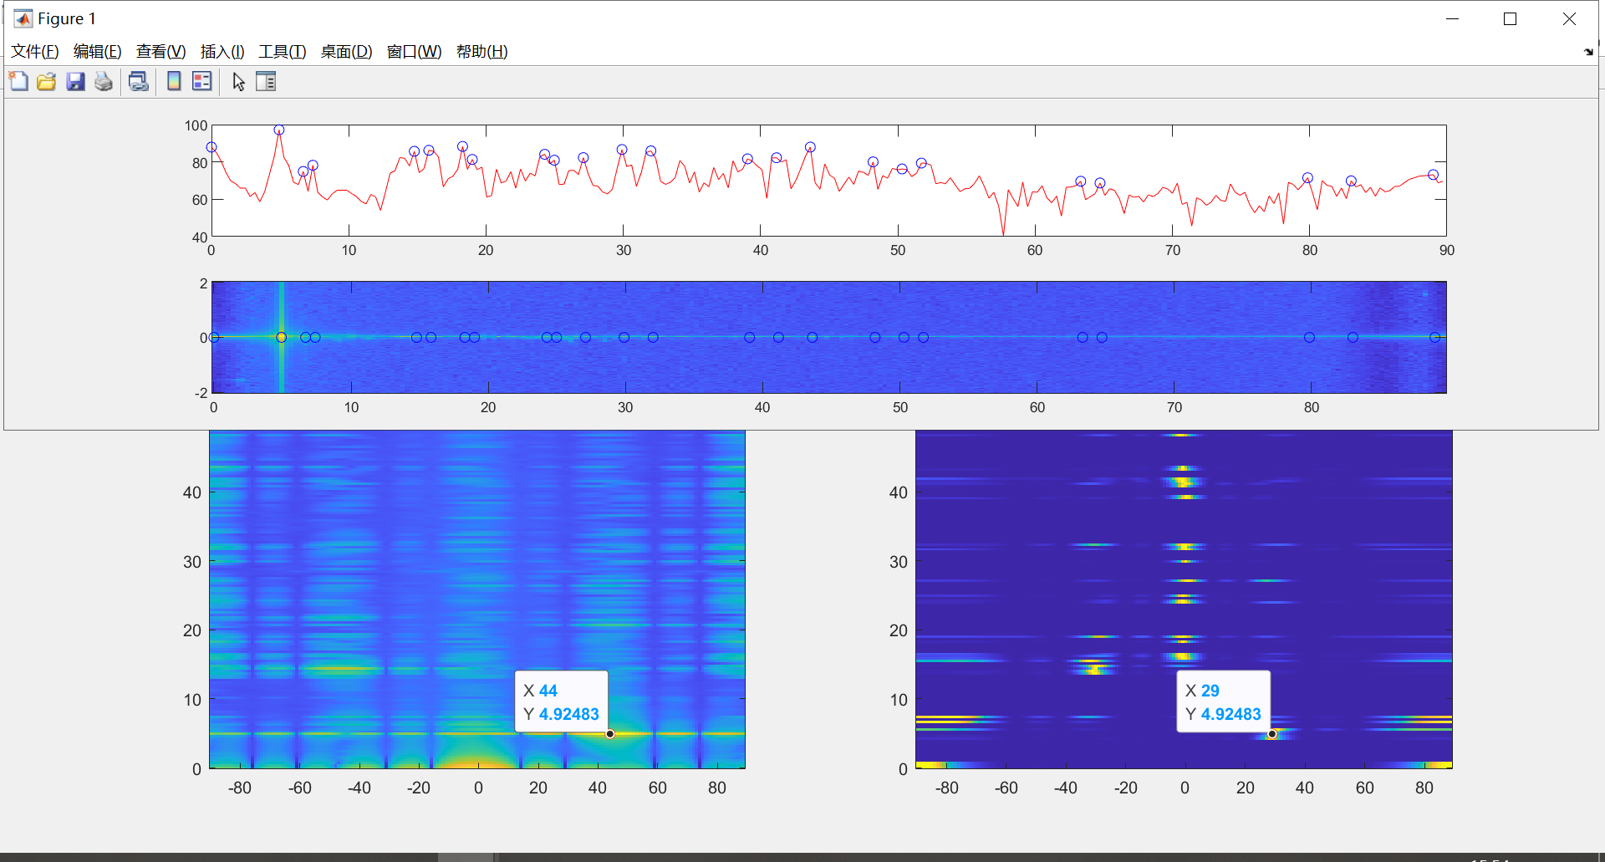

结果表格

|  |  |  |  |  |  |  |  |  |  |  |  |  |  |
| --- | --- | --- | --- | --- | --- | --- | --- | --- | --- | --- | --- | --- | --- |
| Deg | -45 | -30 | -25 | -20 | -15 | -10 | -5 | 5 | 10 | 15 | 20 | 25 | 30 |
| FFT | -44 | -46 | -46 | -47 | -49 | -50 | 89 | 89 | 87 | 87 | 46 | 45 | 44 |
| Music | -32 | -30 | -30 | -30 | -2 | -1 | 1 | 1 | 1 | 1 | 28 | 29 | 29 |

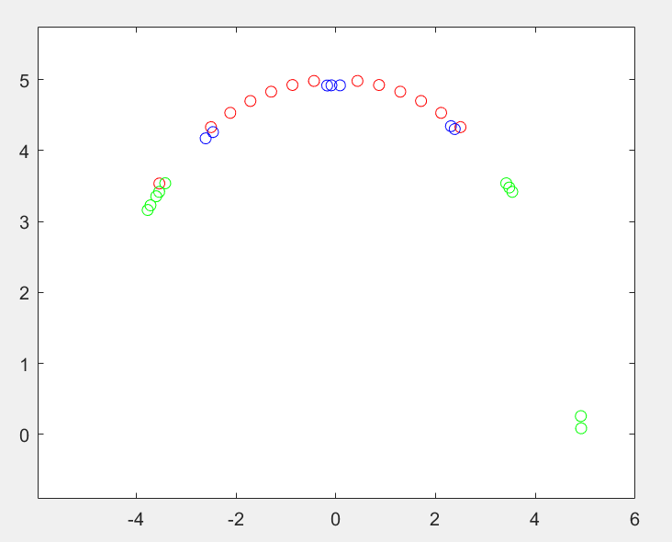

误差曲线

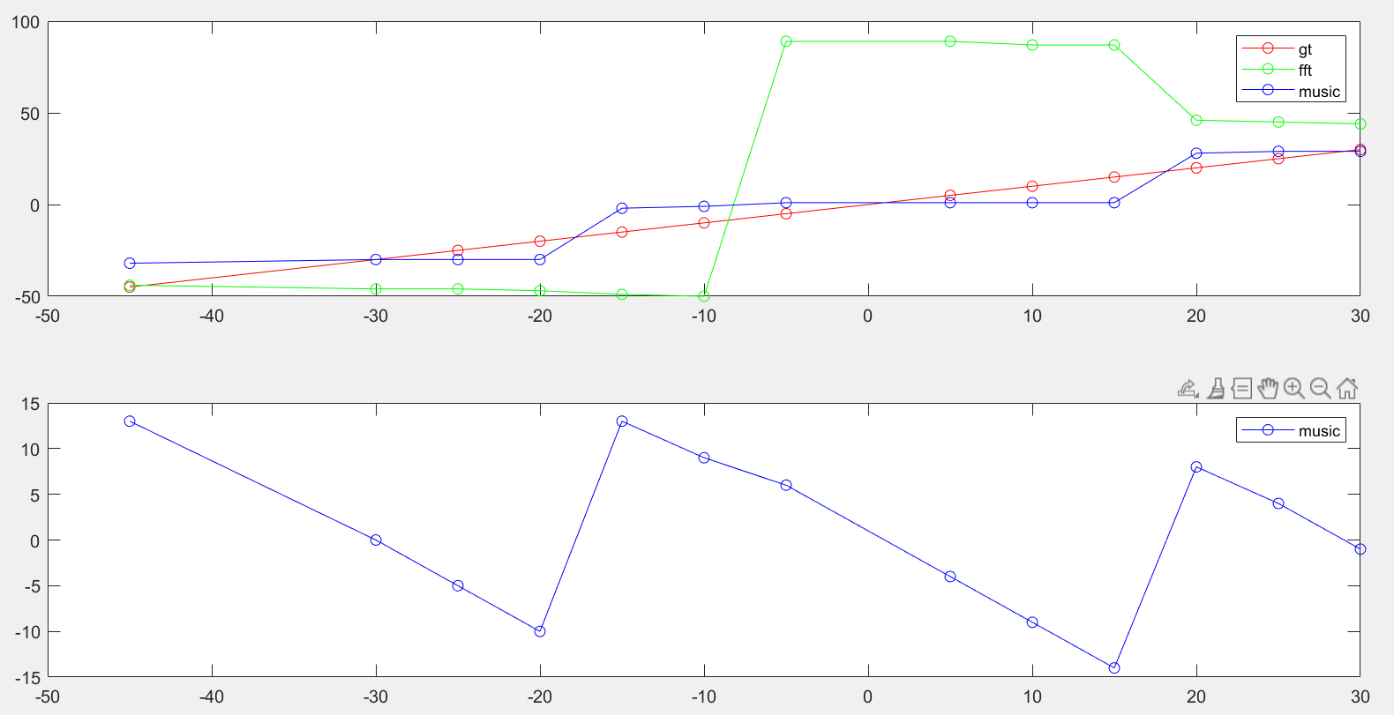

TI板子测角结果图误差曲线

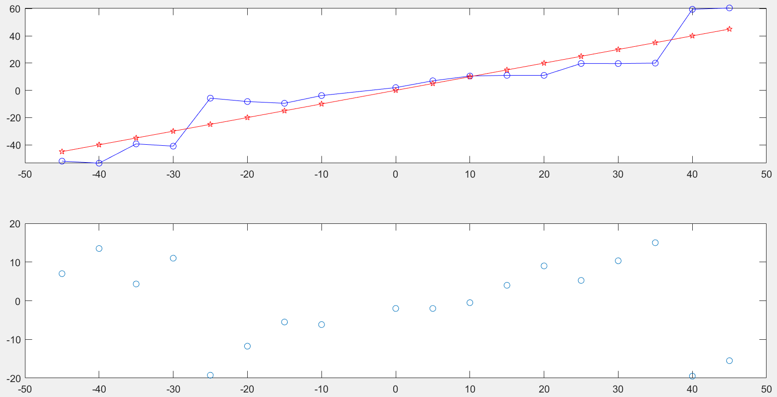

【相位校准】

在雷达正前方1.75m左右放置角反射器，配置雷达采集128chirp，对数据取平均后计算校正矩阵。得到的结果如下所示：

目标所处的位置

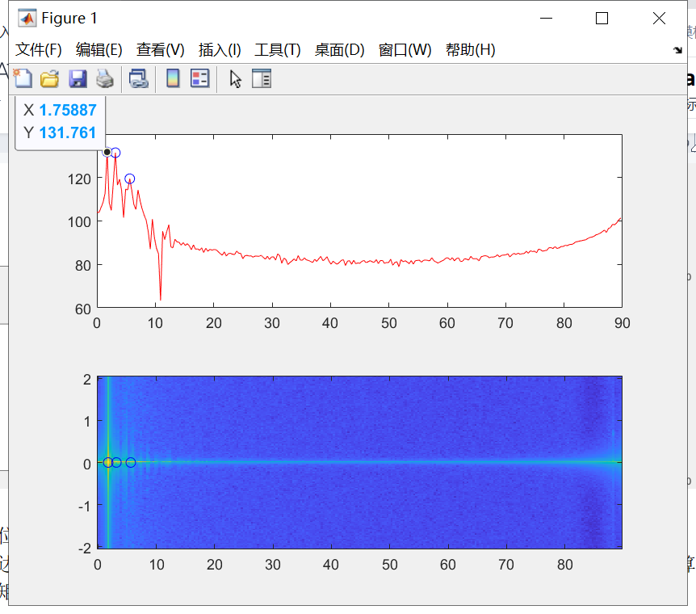

天线校准前后的对比结果，横轴是每个虚拟通道，0到12，纵轴是幅值和相位各自的值

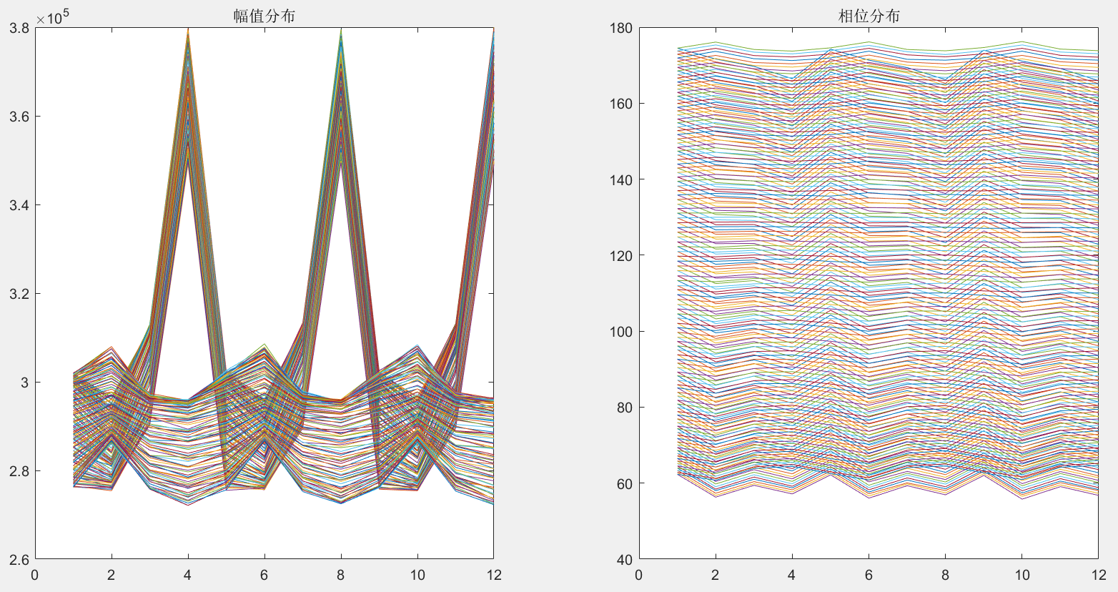

可以看到校准后相比校准前，幅值和相位的抖动是要更小的。可以尝试使用这样的数据来进行校准处理，看看效果。

结果表格

|  |  |  |  |  |  |  |  |  |  |  |  |  |  |  |
| --- | --- | --- | --- | --- | --- | --- | --- | --- | --- | --- | --- | --- | --- | --- |
| GtDeg | -45 | -30 | -25 | -20 | -15 | -10 | -5 | 0 | 5 | 10 | 15 | 20 | 25 | 30 |
| FFT | -44 | -45 | -46 | -47 | -89 | -90 | -89 | 89 | 89 | 87 | 87 | 46 | 45 | 44 |
| Music | -32 | -31 | -30 | -30 | -2 | -1 | -1 | 0 | 0 | 1 | 1 | 28 | 29 | 29 |

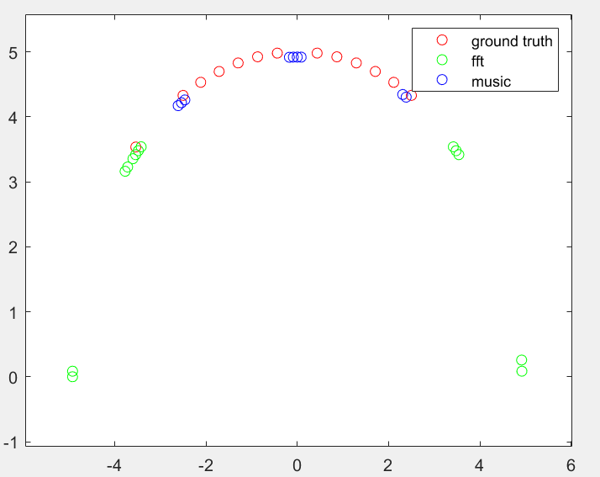

新板子结果。左图，相位修正前，有图相位修正后

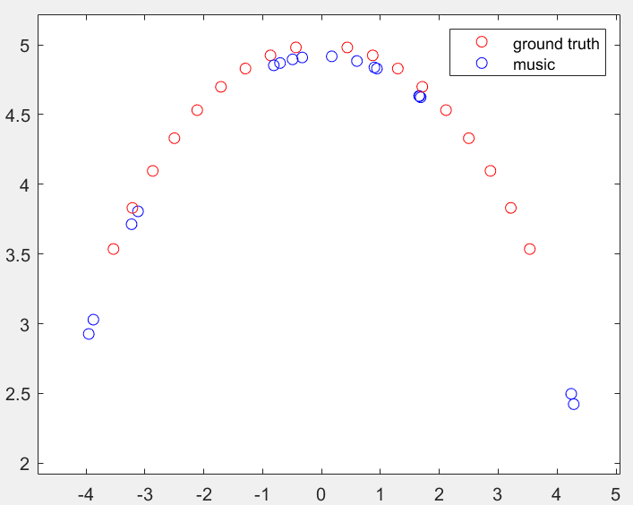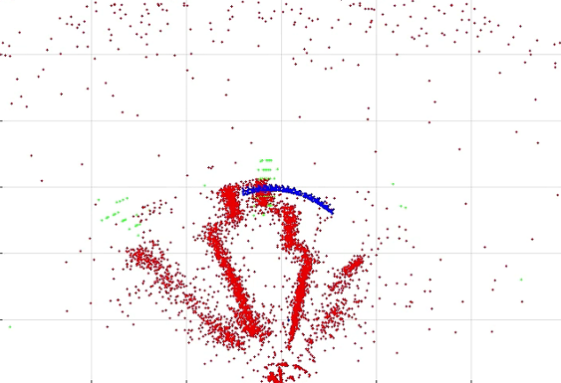

TI板子结果。左图，music结果，右图，动态目标轨迹点

2022-08-09测试结果

【通道相位校正测试】

场景设置：放置角反射器在雷达正前方0°角（人工定），x m距离处。测到对于该点位的各天线幅值和相位分布。如下图横轴为12个虚拟通道，纵轴为谱能量。每一根线是一个chirp。

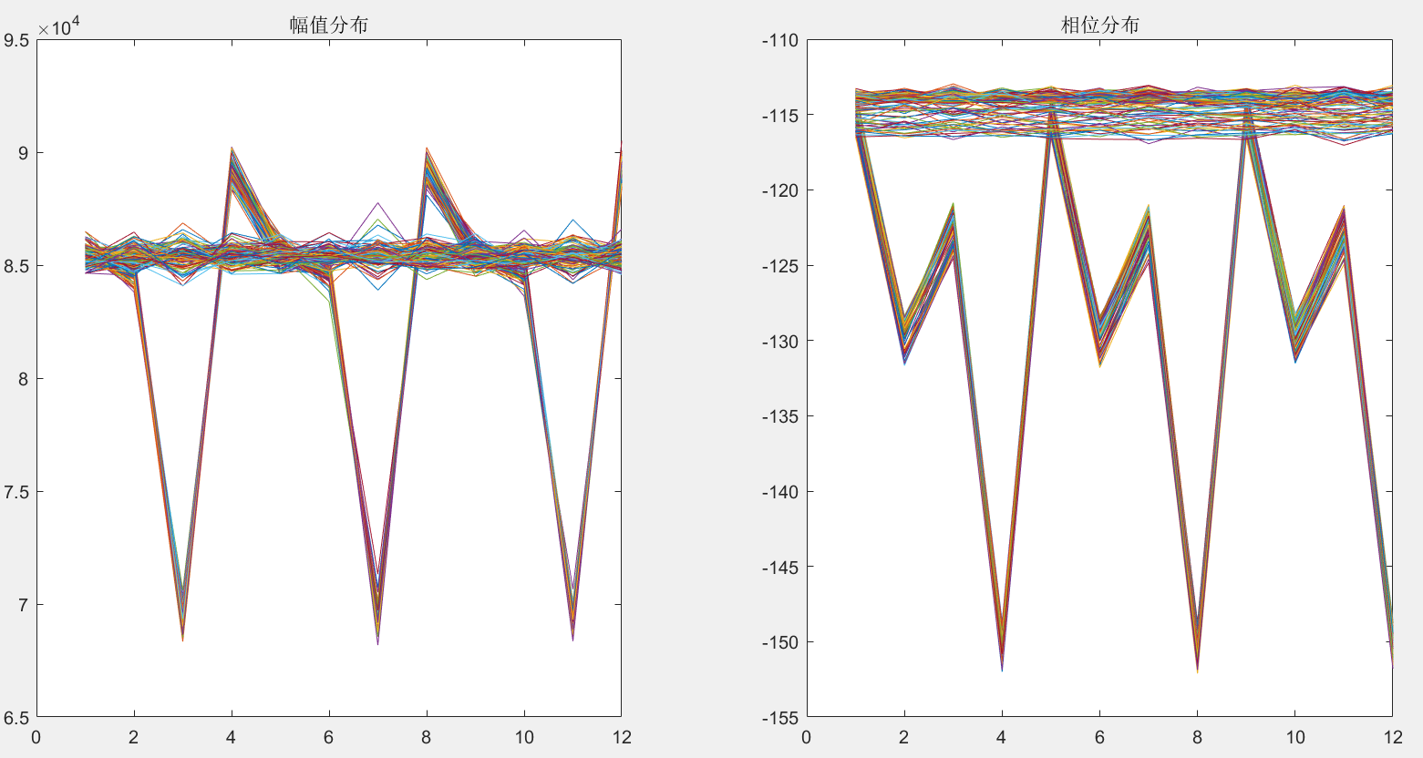

角反在正前方5m处的雷达各通道幅值相位分布

角反在正前方7.5m处的雷达各通道幅值相位分布

角反在正前方10m处的雷达各通道幅值相位分布

还缺几个距离，的确有必要对比一下各个距离下的通道幅相分布。但是也有问题，凭人眼去摆放，存在一定角度偏差肯定。不过距离增加了，肯定满足夫郎禾费远场。

以下**利用此校准参数**来计算动态目标测量结果

【静态测角再计算】

注意：fft的结果的角度坐标轴，与角度实际上有一个arcsin的关系。因此这里应该做一个非线性的变换。以前的fft角度输出不准其实是因为没有做这个变换。

1. -5°/5°

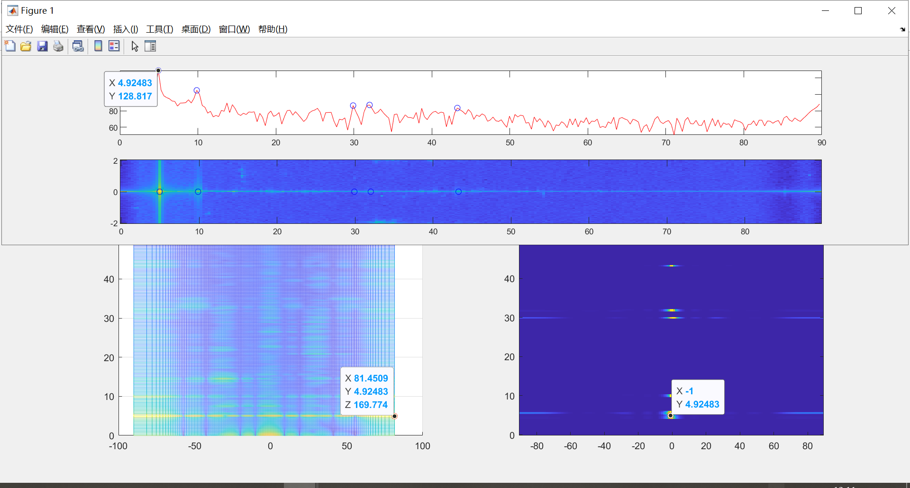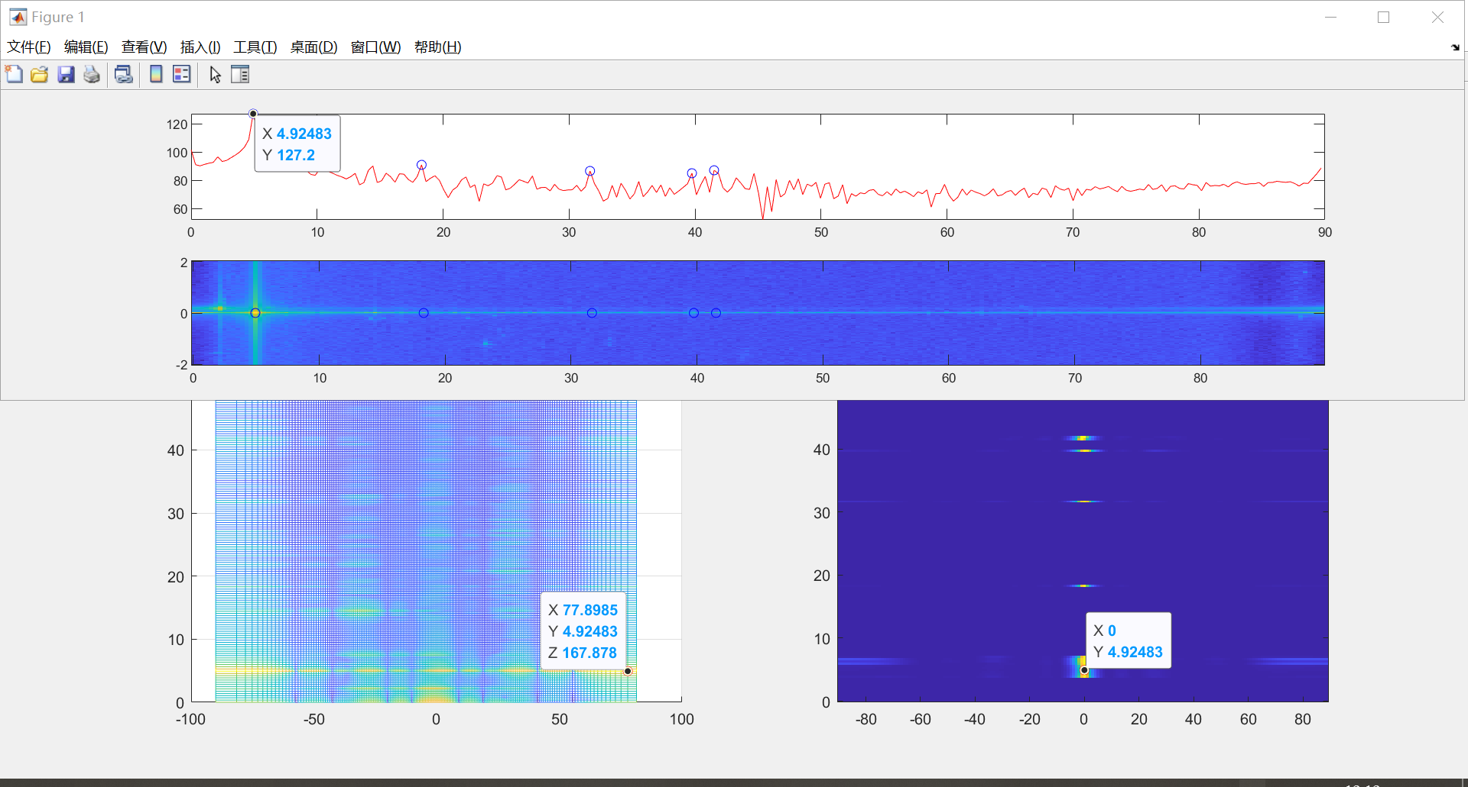

1. -10°/10°

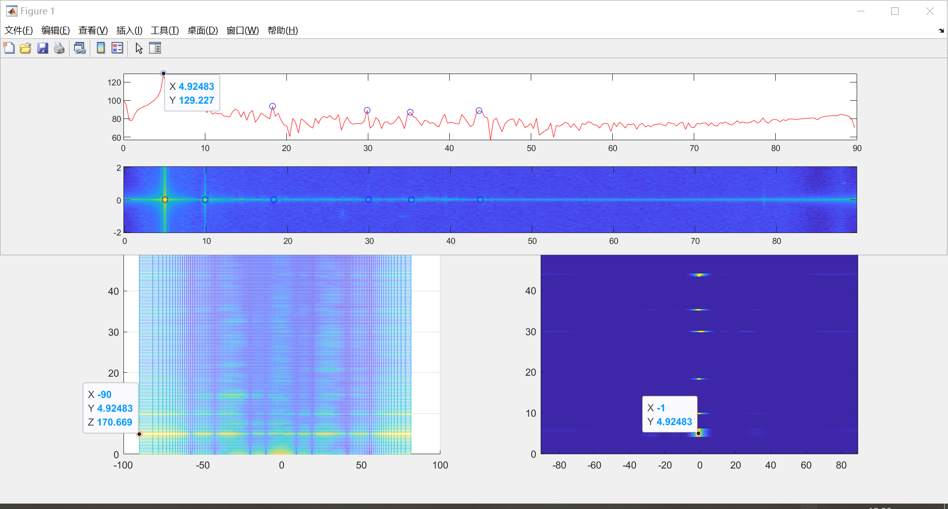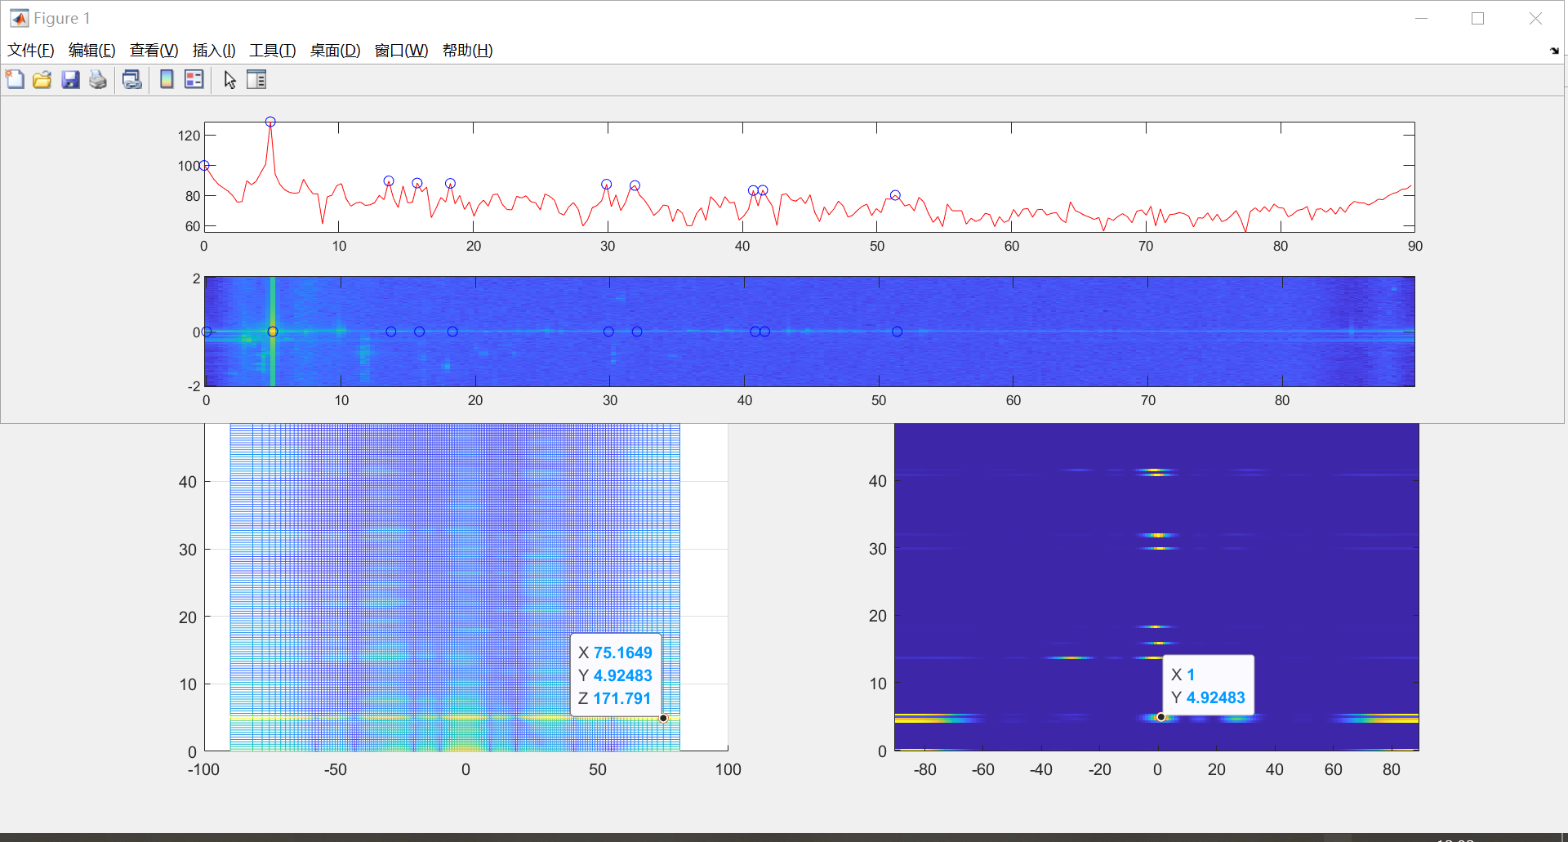

1. -15°/15°

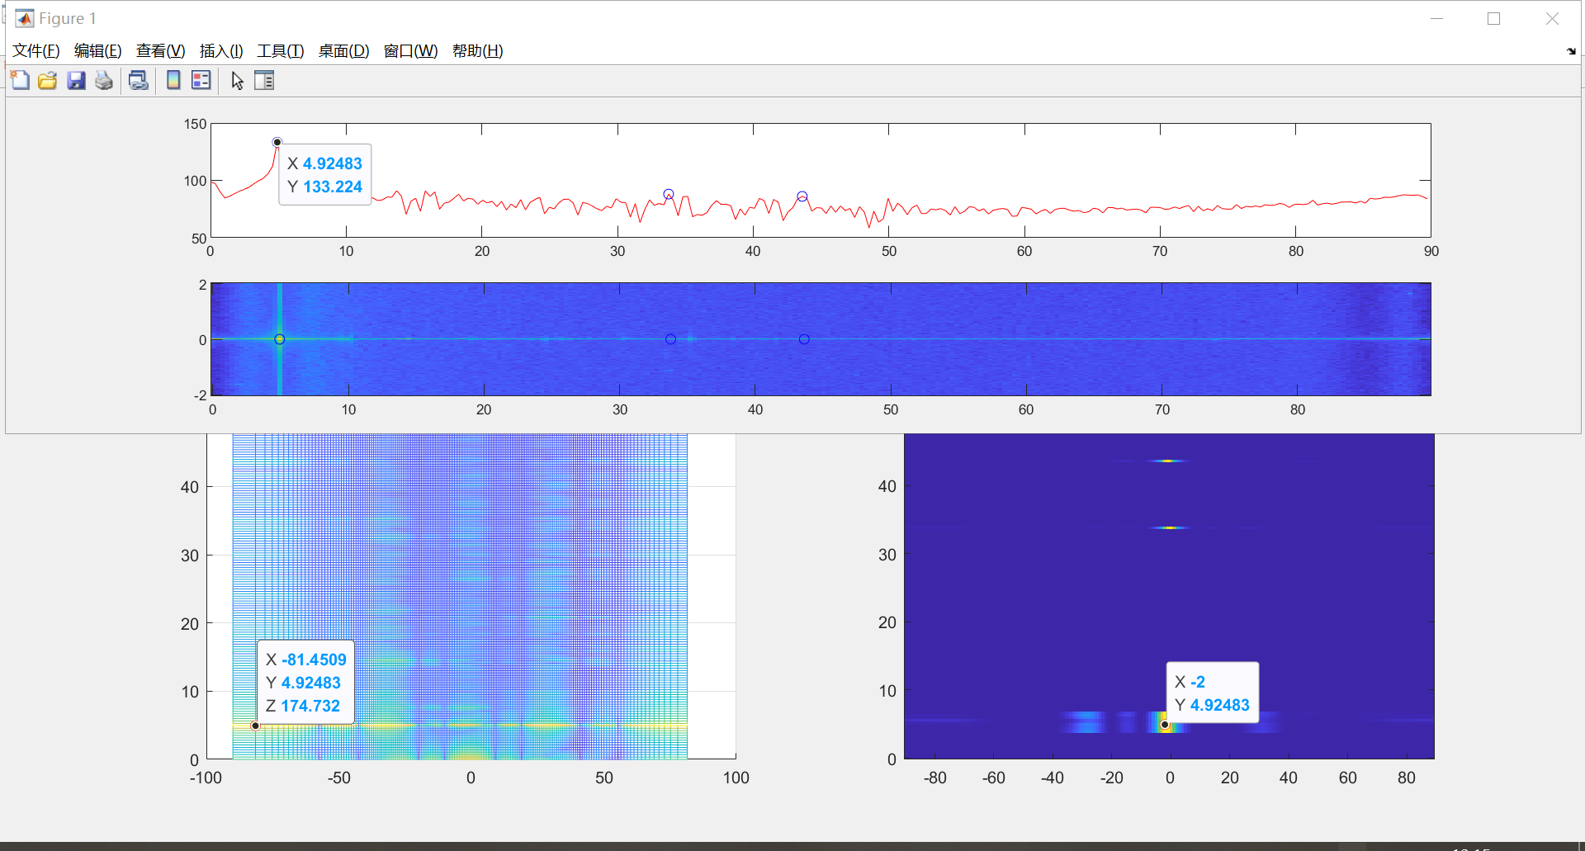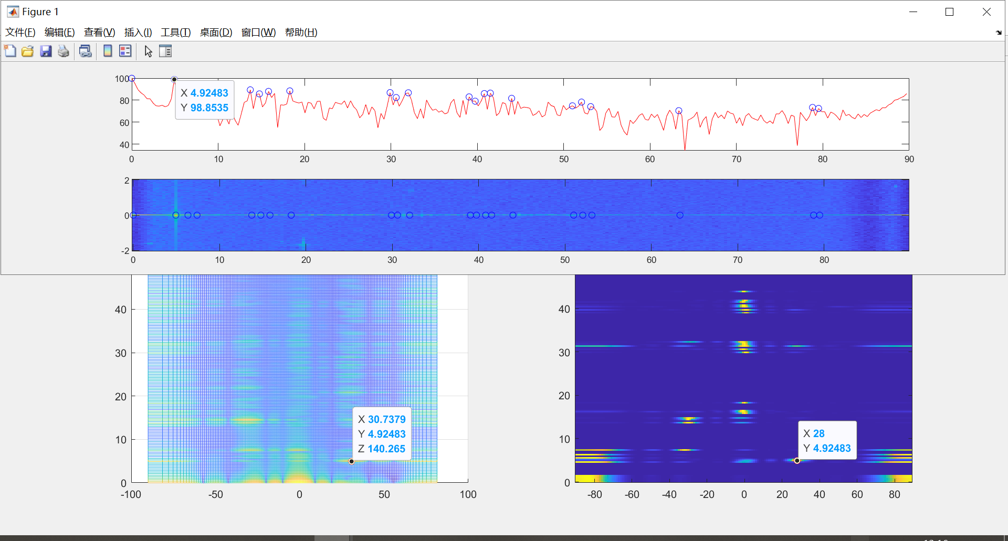

1. -20°/20°

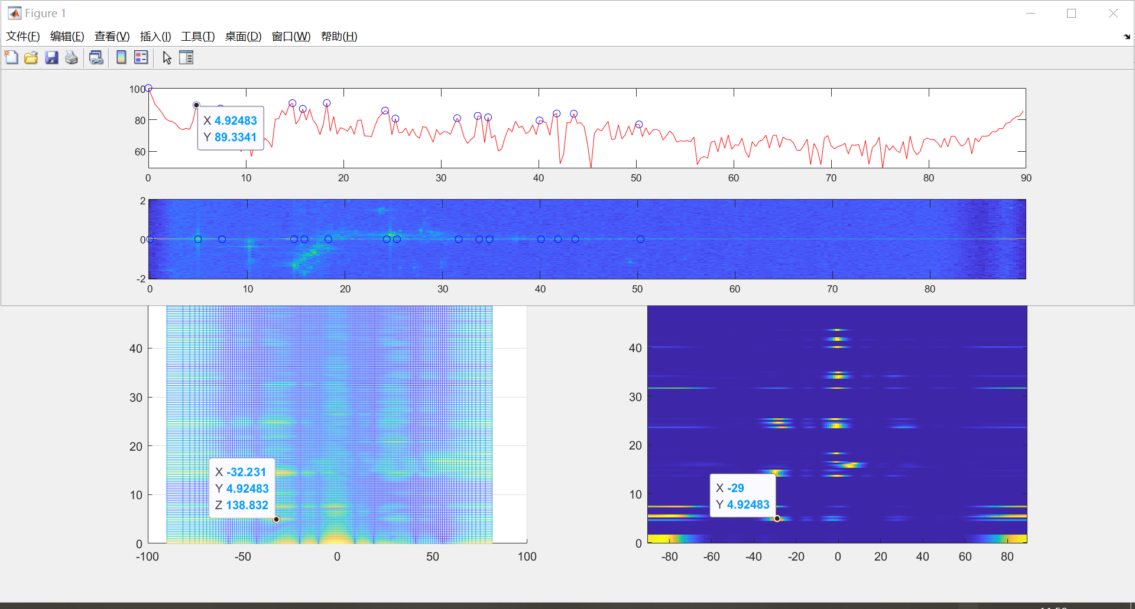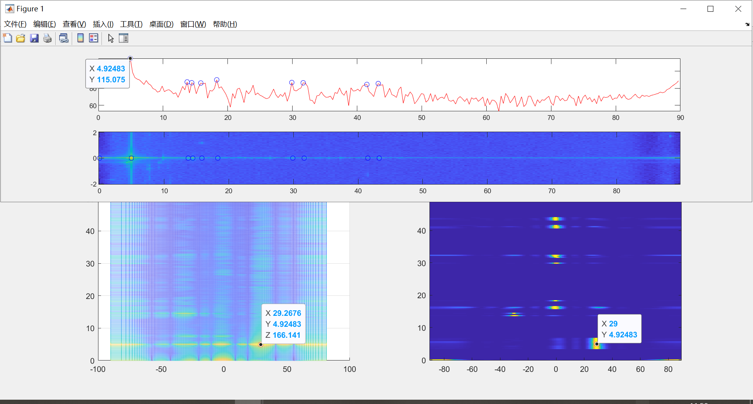

1. -25°/25°

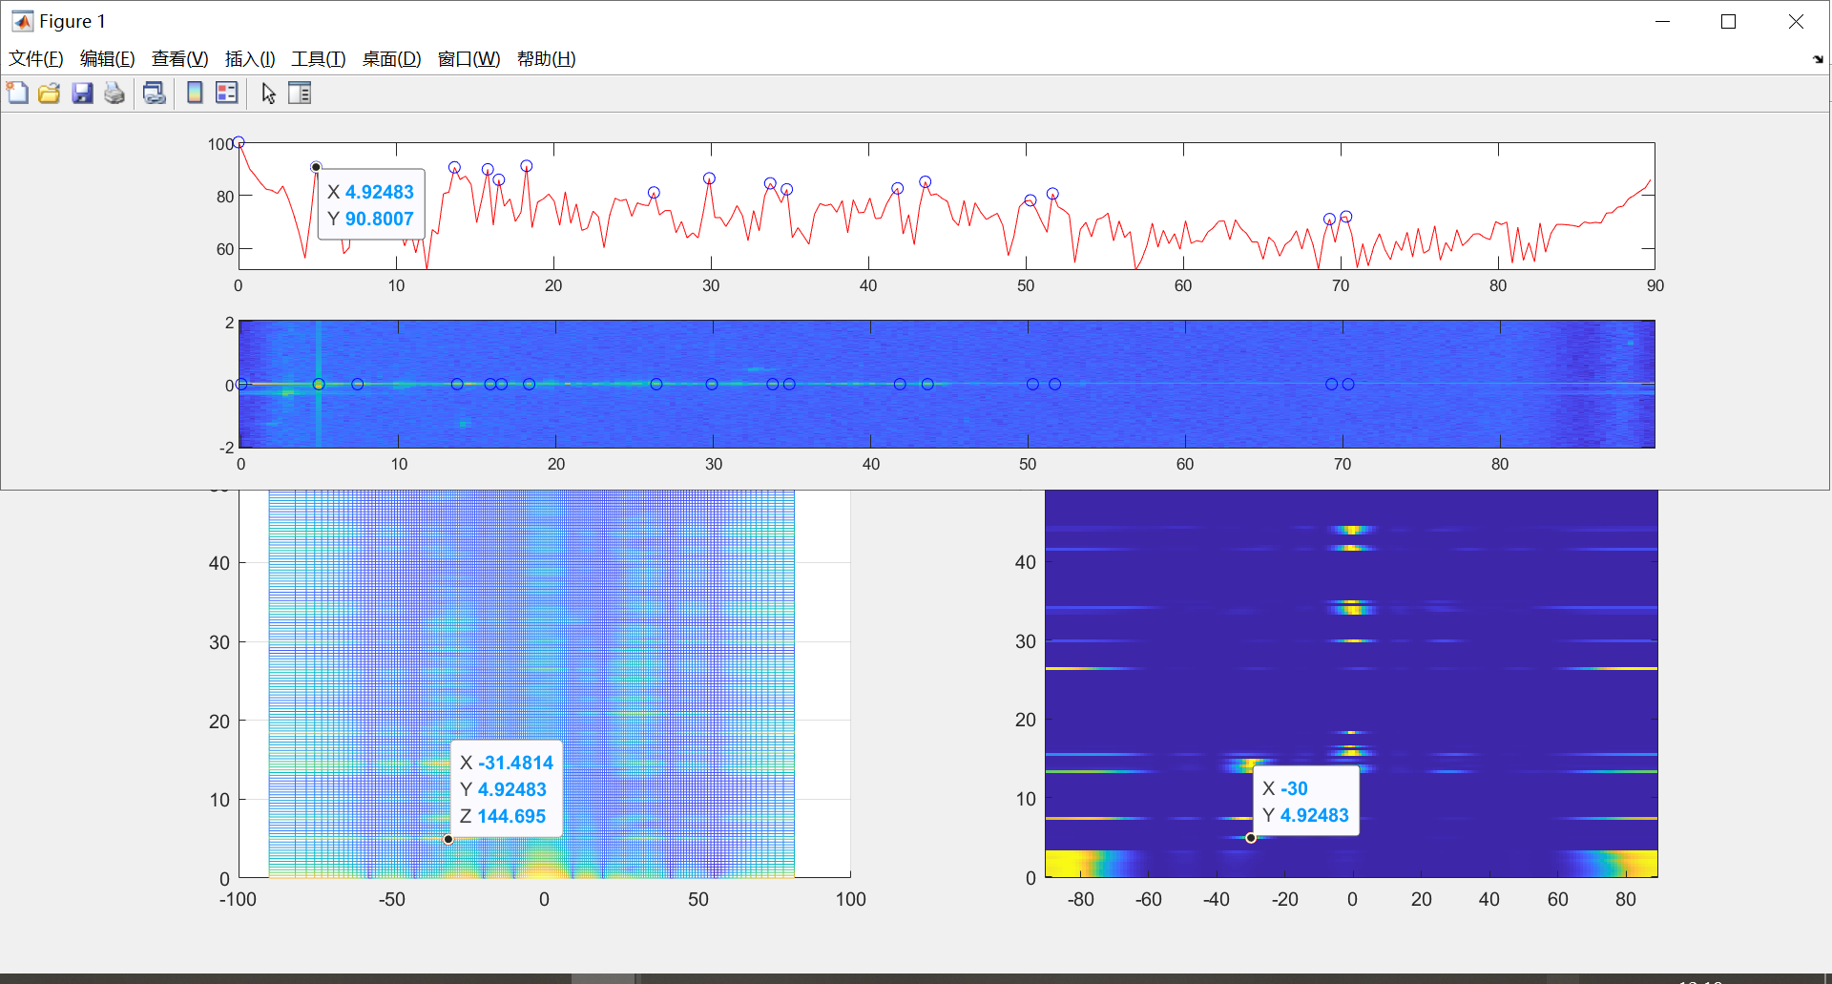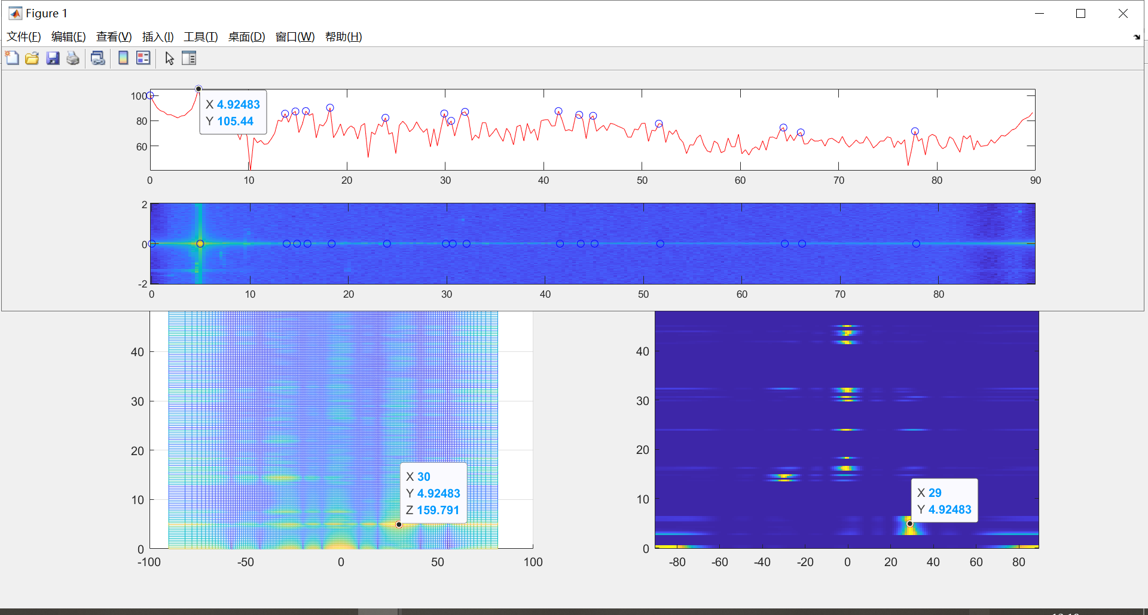

1. -30°/30°

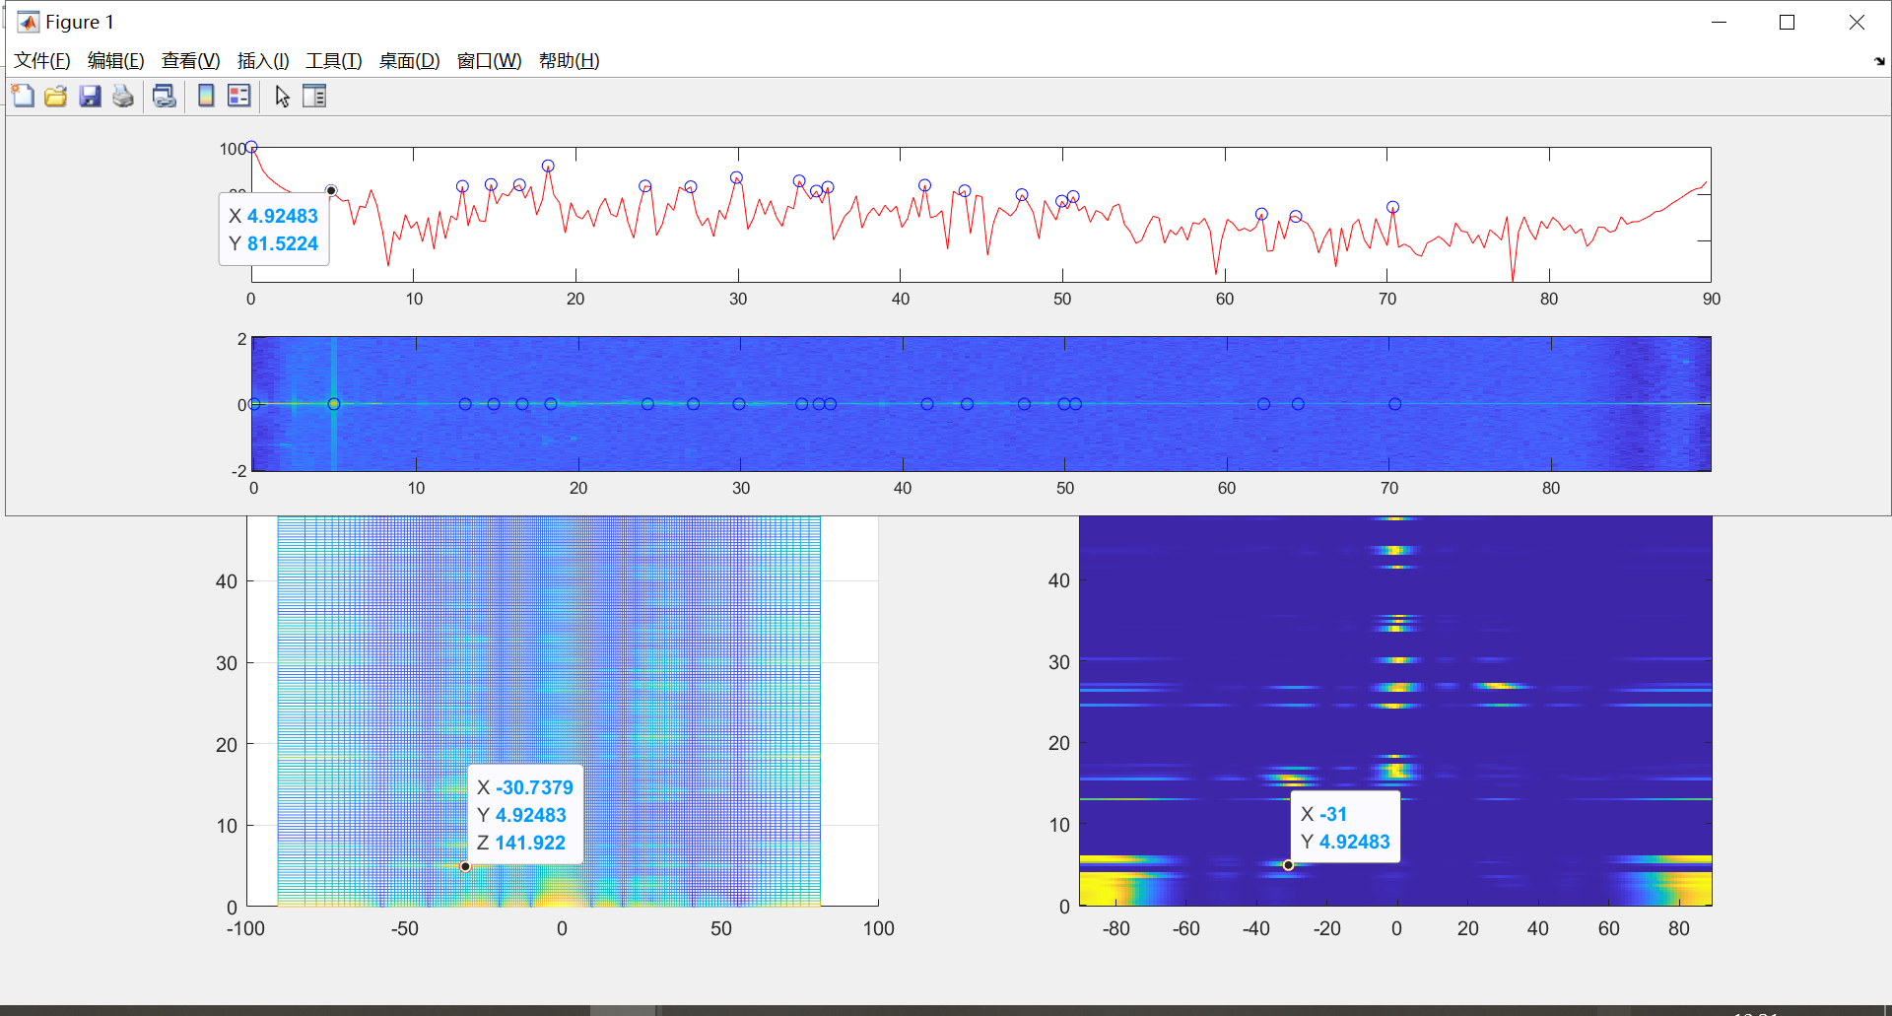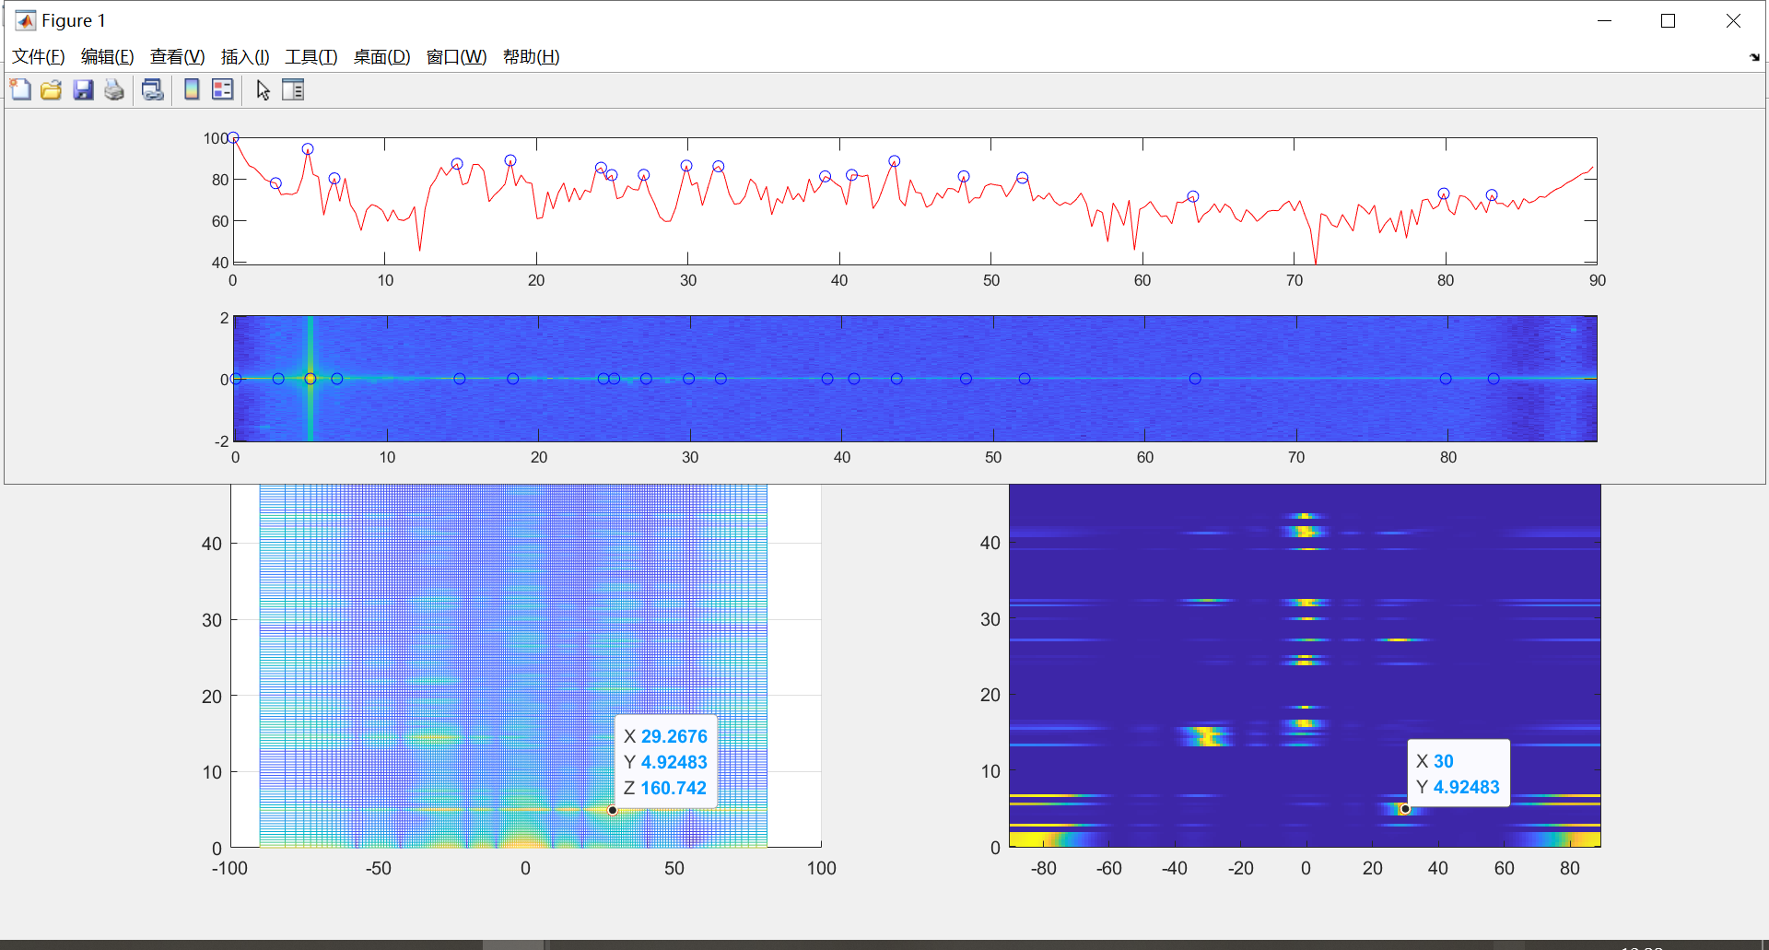

1. -45°

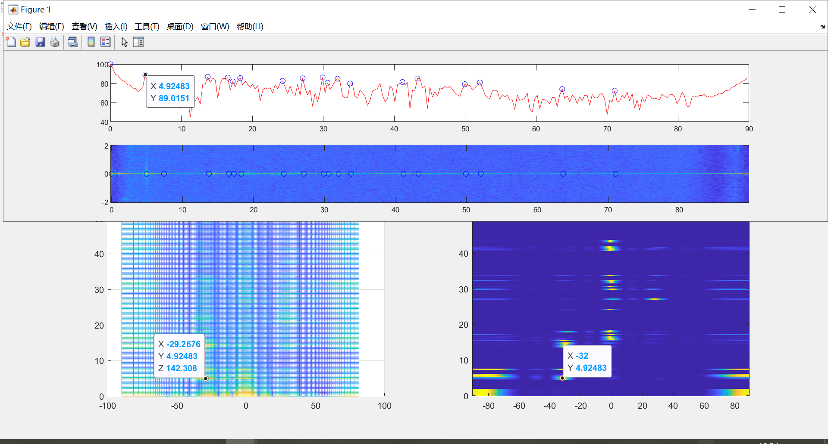

1. 0°

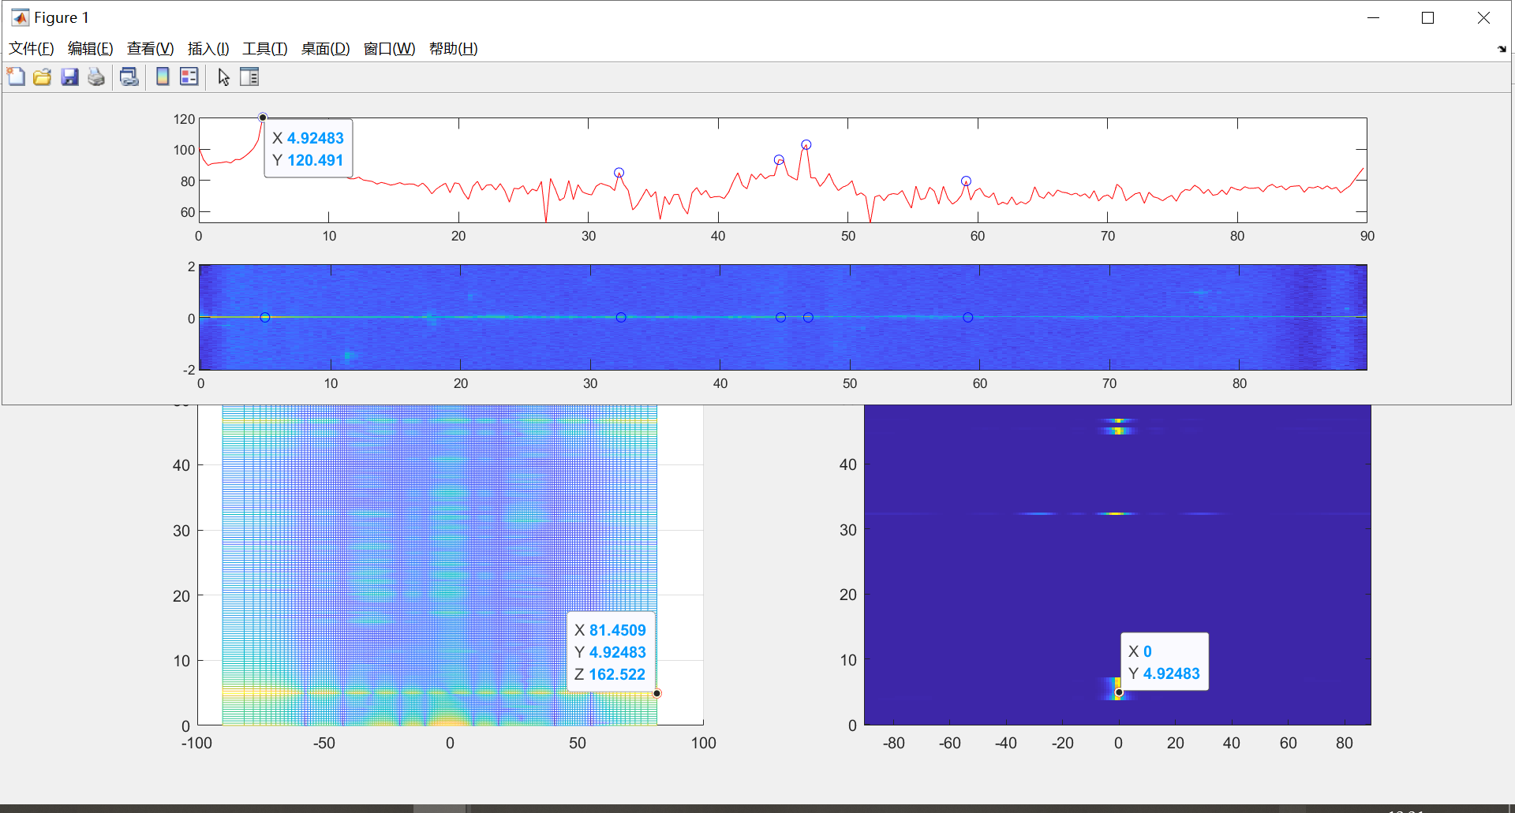

结果表格

|  |  |  |  |  |  |  |  |  |  |  |  |  |  |  |
| --- | --- | --- | --- | --- | --- | --- | --- | --- | --- | --- | --- | --- | --- | --- |
| GtDeg | -45 | -30 | -25 | -20 | -15 | -10 | -5 | 0 | 5 | 10 | 15 | 20 | 25 | 30 |
| FFT | -29.26 | -30.73 | -31.48 | -32.23 | -81.45 | -90.0 | -81.45 | 81.45 | 77.89 | 75.16 | 30.73 | 29.26 | 30.0 | 29.26 |
| Music | -32 | -31 | -30 | -29 | -2 | -1 | -1 | 0 | 0 | 1 | 28 | 29 | 29 | 30 |

结果曲线

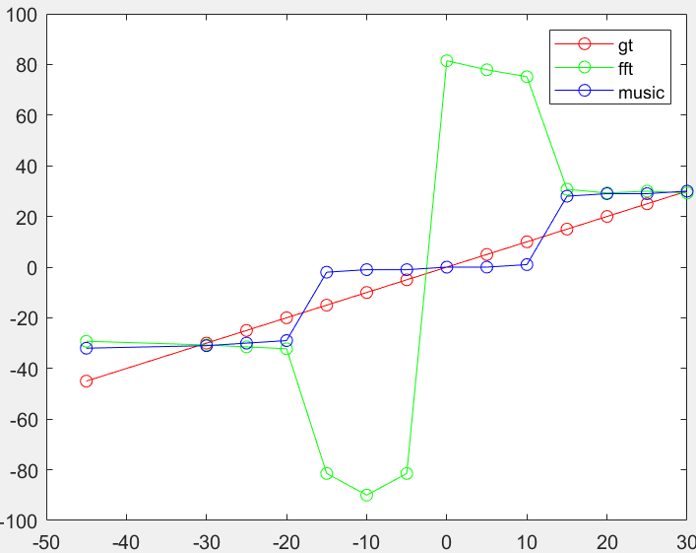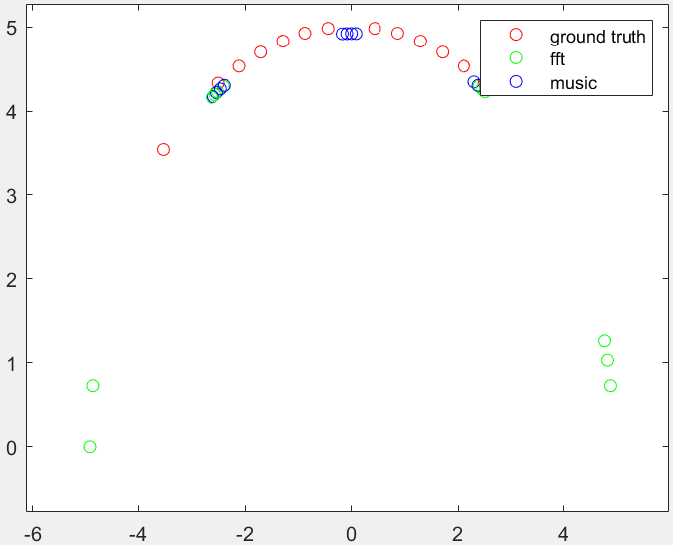

【动态目标测试】

1. 两个物体在角度±30°由近到远离开雷达

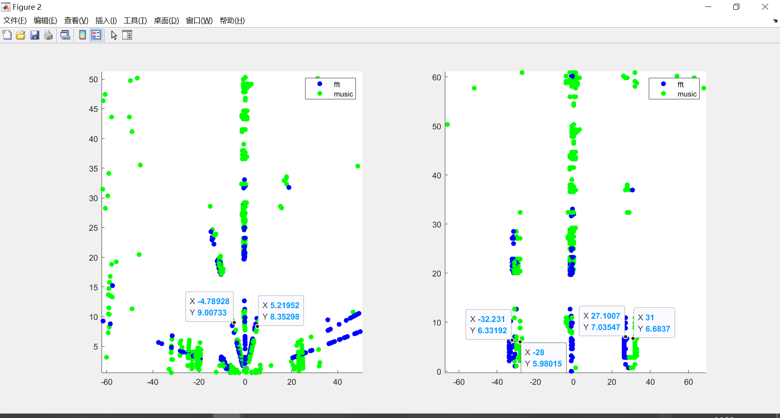

TI的studio的检测结果为：-34°，+26°

本demo的fft检测结果为：-32°，+27°

本demo的music检测结果为：-28°，+31°

可以看出，fft的结果更接近studio的输出结果。对于动态测量来说，基本上可以满足测角要求。另外要提到的一点是，雷达噪点是相当多的，这里最好再加上跟踪算法。

这里引出一个问题，到底为什么静态测试是不对的呢？